МОРАЧЕВСКИЙ СЕЛЬСКИЙ СОВЕТ НАРОДНЫХ ДЕПУТАТОВ
РЕШЕНИЕ
от «06» ноября 201 2г. №2-149
с.Морачево
О назначении публичных слушаний
В соответствии с Федеральным законом от 06.10.2003 года №131-Ф3 «Об общих-принципах организации местного самоуправления в Российской Федерации», Градостроительным кодексом Российской Федерации, Уставом муниципального образования Морачевское сельское поселение, Положением об организации т проведении публичных слушаний на территории муниципального образования Морачевакое сельское поселение, в целях соблюдения прав человека на благоприятные условия жизнедеятельности, прав и законных интересов правообладателей земельных участков и объектов капитального строительства,
Морачевский сельский Совет народных депутатов РЕШИЛ:
- Назначить публичные слушания по проекту генерального плана
Морачевского сельского поселения Жирятинского района Брянской
области на 10-00 часов 7 декабря 2012 года.
- Назначить публичные слушания по проекту правил землепользования и застройки территории муниципального образования Морачевское сельское поселение Жирятинского'района Брянской области на 12-00 часов 7 декабря. 2012 года.
- Создать оргкомитет по подготовке и проведению публичных слушаний по проекту генерального плана Морачевского сельского поселения Жирятинского района Брянской области и проекту правил землепользования и застройки территории муниципального образования Морачевское сельское поселение в составе согласно приложению № 1
- Место прочедения публичных слушаний - здание Дома Культуры в
с. Морачево.
- Оргкомитету по подготовке и проведению публичных слушаний:
5.1.Провести публичные слушания по проекту генерального плана Морачевского сельского поселения Жирятинского района Брянской области и проекту, правил землепользования и -застройки территории муниципального образования Морачевское сельское поселение в порядке, установленном Положением о проведении публичных слушаний.
5.2.Подготовигь заключения о результатах проведения публичных слушаний и опубликовать их в установленном порядке.
6.Замечания и предложения по вынесенным на публичные слушания по генеральному плану Морачевского сельского поселения Жирятинского

района Брянской области и правилам землепользования и застройки территории, муниципального образования Морачевское сельское поселение могут быть представлены заинтересованными лицами не позднее трех дней до даты проведения публичных слушаний в Оргкомитет по проведению публичных слушаний в письменной форме по адресу: с.Морачево, ул.Пролетарская, д.8.
7.Опубликовать настоящее решение в газете «Жирятинский край» и разместить на официальном сайте администрации Жирятинского района.
8.Контроль за исполнением настоящего решения оставляю за собой.

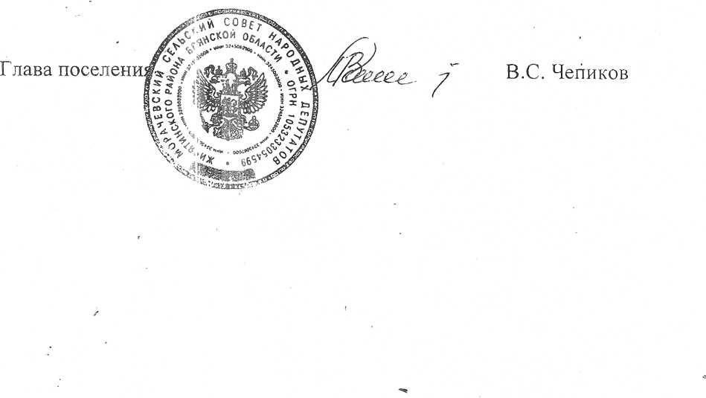

Приложение №1
Состав оргкомитета
по подготовке и проведению публичных слушаний по проекту
генерального плана Морачевского сельского поселения Жирятинского
района Брянской области и проекту правил землепользования и застройки
территории муниципального образования Морачевское сельское
поселение
Мокрогузова Людмила Александровна – заместитель главы сельской
администрации;
Рябович Станислав Федорович - депутат сельского Совета народных
депутатов;
Сатарова Евгения Викторовна - депутат сельского Совета народных
депутатов;
Романова Эллина Викторовна - руководитель представительства
«Финансовый и организационный консалтинг» в г. Брянске (руководитель
проекта).

